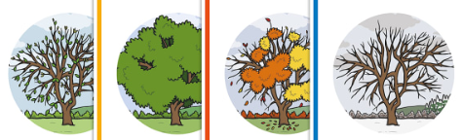
RAZVIJANJE SAMOSTOJNOSTI: PONEDELJEK
- DAN, MESEC, LETNI ČAS, LETO, VREME:
- Ustno povej:
- kateri je dan v tednu; kateri je mesec v letu; kateri letni čas je trenutno;
- poglej skozi okno (odpri okno) in povej značilnosti današnjega vremena;

- MISELNA TELOVADBA: 'PROMETNA IZPOLNJEVANKA'
Reši spodnjo križanko. Izvedel boš, o čem se boš učil danes.
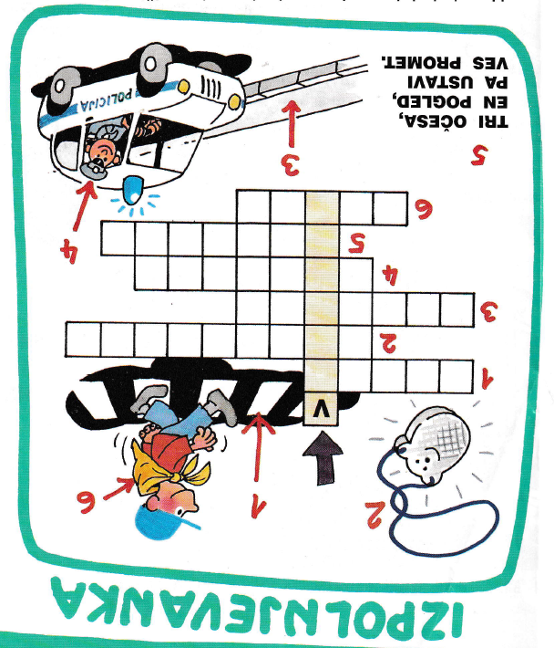

SPLOŠNA POUČENOST: PONEDELJEK
- ŠOLSKO DELO: PROMET: VIDETI IN BITI VIDEN – VARNI V PROMETU
- Preberi.
Otroke zaradi majhne velikosti v prometu spregledamo. Hitro vas skrije živa meja, parkiran avtomobil ali kakšen drug predmet ob cesti. Preberi si spodnjo zgodbico, o tem, kako hitro se lahko pripeti nesreča.
Usodna nepazljivost
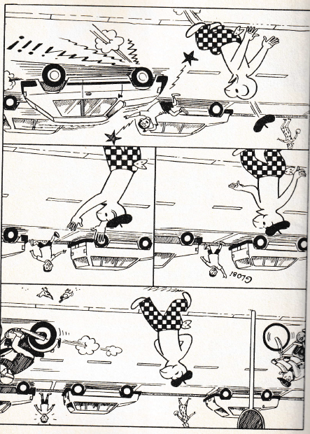
Rok je dobre volje. Sproščeno pohajkuje po mestu. Na ulicah, kot vsak dan, hrumijo motorji in avtomobili. Z druge strani ceste zagleda Roka prijatelj Žiga. Zelo se razveseli prijatelja in mu steče naproti. Skoči na cesto. Toda zaradi parkiranih avtomobilov ga vozniki ne morejo videti. Rok v strahu zavpije: »Žiiiiiiga, pazi!« Prepozno … gume zacvilijo, hupe zatrobijo, poči! Žigo vrže v zrak, zasliši se prodoren krik. Nesreča pač nikoli ne počiva! Žiga sedi na cesti in joka. Hudo je. Pod kolenom ga noga zelo boli. Ne more stopiti nanjo, morda je zlomljena. »Joj,« pomisli Rok, »kaj naj storim? Najprej je treba poklicati številko 112!« Da se ne bi še kaj pripetilo, postavi eden izmed voznikov, ki je videl nesrečo, varnostni trikotnik. »Žiga le pogum, vse bo še dobro, rešilni avto je že na poti!«, tolaži Rok prijatelja.
- Razmisli in odgovori.
- Kaj meniš, kako bi moral ravnati Žiga, da do nesreče ne bi prišlo?
_________________________________________________________________
_________________________________________________________________
- Obkroži. Je Rok poklical pravilno številko, za pomoč? DA NE
Tako je, Rok je poklical pravilno številko. Kadar potrebujemo pomoč reševalcev ali gasilcev pokličemo številko:
- Preberi.

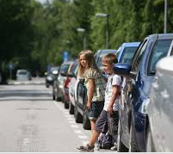
PAZI! Otroci pogosto mislite, da vas voznik vidi, če vi vidite avto, ki se približuje – a temu vedno ni tako! Vedno, preden prečkaš cesto, se prepričaj, da te je voznik opazil! Pred prečkanjem se vedno ustavi pred robom pločnika ali roba vozišča. Poglej LEVO-DESNO-LEVO. Nato hitro prečkaj cesto.
- Poskrbi, da boš v prometu viden: nosi svetla oblačila in predmete, ki izboljšajo vidnost (odsevne trakove, kresničko …).
- Ponoči ali ob zmanjšani vidljivosti med hojo na cesti nosi kresničko ali drugo odsevno telo, in sicer na vidnem mestu, na strani, ki je obrnjena proti vozišču.
- Upoštevaj prometne predpise: prečkaj cesto na označenih prehodih za pešce, hodi po pločnikih (če obstajajo) oziroma ob levem robu.
- Predvidi ravnanje drugih udeležencev v prometu.
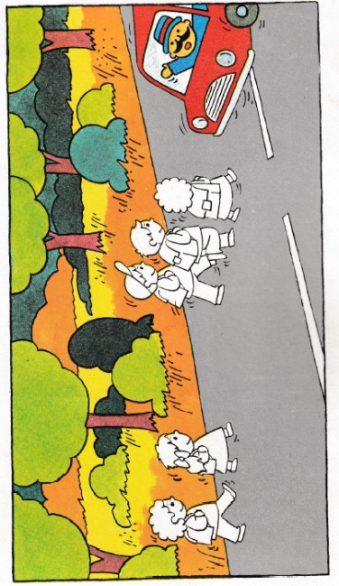
- Po cesti zunaj naselij hodi zmeraj po levi strani: po cesti zunaj naselij hodi po njenem levem robu, v smeri svojega gibanja. Mogoče veš zakaj hodimo po levem in ne po desnem robu? Zato, da ti vozila prihajajo nasproti in ne za hrbtom – tako še pravi čas opaziš, če se moraš še bolj umakniti. In še nekaj si zapomni: če dva pešca (ali več) hodita po cesti zunaj naselja, morata hoditi drug za drugim. Na sliki je podano pravilno in napačno gibanje peščev. Pešce, ki hodijo prav pobarvaj zeleno, druge pa rdeče.

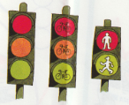
- Cesto vedno prečkaj le, ko gori zelena luč na semaforju, namenjenemu pešcem. Poznaš semafor? Obkroži, kateri je namenjen pešcem?

- Odgovori na vprašanja. Odgovarjaj na dolgo.
- Kje lahko prečkaš cesto? Obkroži.
- Na označenih prehodih b. Tam kjer želim c. Ceste ne smem prečkati nikoli
- Kaj moraš storiti, preden prečkaš cesto? __________________________
__________________________________________________________________________________________________________________________________
- S čim lahko poskrbiš, da si v prometu bolj viden? Kam moraš te predmete namestiti? _______________________________________________________
______________________________________________________________________________________________________________________________________
- Pobarvaj.
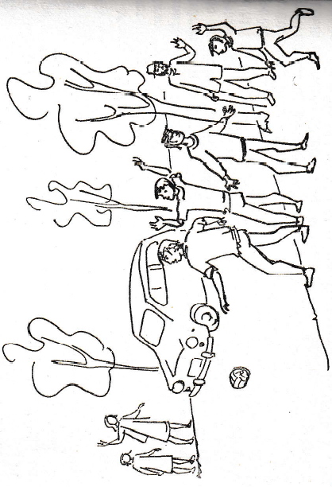
Pobarvaj spodnjo prometno pobarvanko. Zapomni si: igre sodijo samo na varno igrišče, ne pa v bližino cest ali na cesto! Z igranjem na cesti spravljaš v nevarnost ne le sebe, temveč tudi druge.

- DOMAČA NALOGA
V prometu pa moramo biti pozorni tudi na druge stvari, ne samo na drveča vozila!
- Preberi in odgovori.
Na poti v šolo ali kam drugam moraš biti pozoren na mnogo stvari, ne samo na promet!
Pred kratkim je poleg Teje na poti v šolo ustavil avtomobil. Voznik je odprl okno, jo nasmejano pozdravil in prijazno vprašal, če ve, kje je osnovna šola in če se želi peljati z njim, saj gre on v šolo popravit vodovod.

Kako bi ti ravnal?
____________________________________________________________________________________________________________________________________________
Kako je ravnala Mateja?
Ravnala je pravilno, ker NI vstopila v avtomobil k tujcu, temveč mu je povedala, da se noče peljati z njim! Teja se je držala dogovora s starši, ki so ji strogo zabičali, da NIKOLI ne sme vstopiti k neznancu v avtomobil, tudi če ji ponuja darila ali sladkarije. Od neznancev ne sme prejemati nobenih daril!
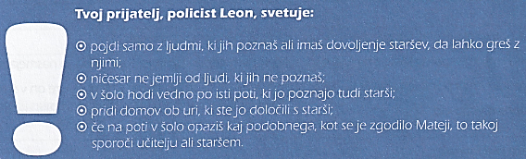
- PRED SPANJEM
Zvečer zapiši nekaj povedi dogodku ali kakšni stvari, ki se je zgodila v tem dnevu. Starši ti naj pomagajo pri zapisu datuma.

